小四动态
2023/10/31
来园情况
幼儿总人数：20人。今日入园：12人。
一、户外
宝贝们最喜欢的户外活动开始啦！大家自主选择自己喜爱的活动区域！来看看我们的游戏吧！
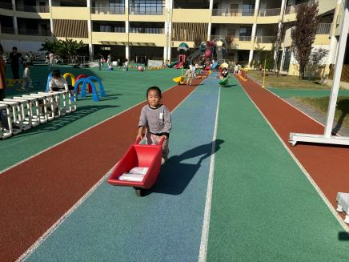 | 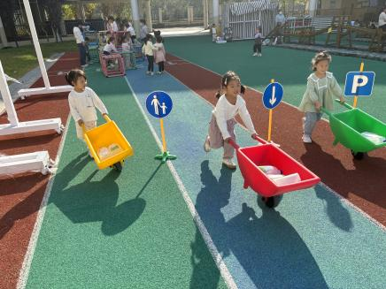 | 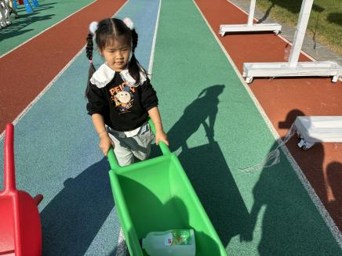
“推小车真好玩！我们来比赛吧！”

二、区域游戏时间
宝贝们现在很有主见，不仅能根据自己的意愿做区域计划，且能探索新的区域游戏内容，体验区域游戏所带来的乐趣！
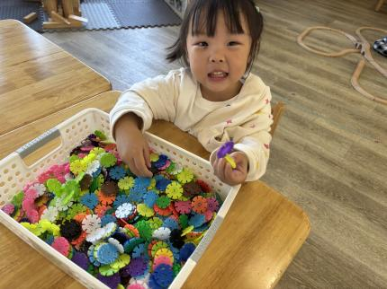 | 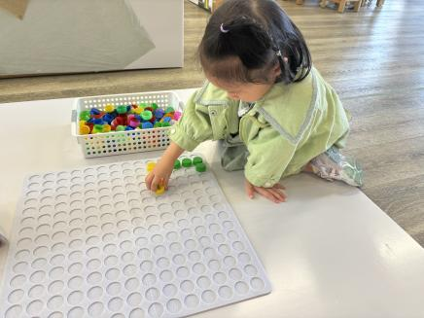 | 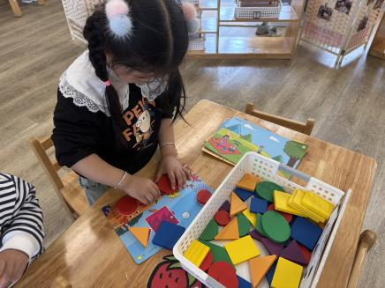
“小雪花片真有意思！” | “我与瓶盖做游戏！” | “小鱼的尾巴找不到啦！怎么办？”
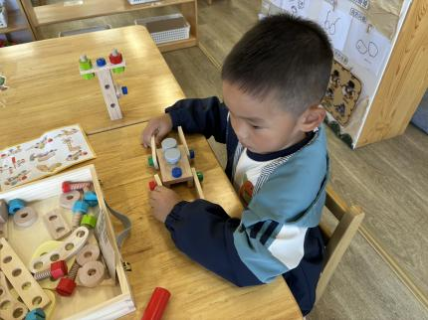 | 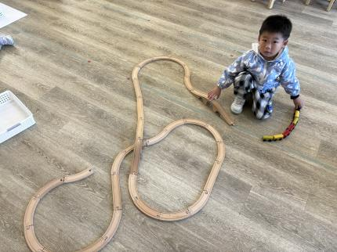 | 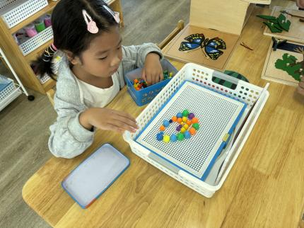
“我是小工匠，正在组装。” | “今天我将轨道成功连接。” | “我第一次尝试玩蘑菇钉。”

温馨提示：
本周开始我们进入了主题三《飞机本领大》，借助园本节日科技节的契机，我们依据小班幼儿的年龄特点和发展水平，围绕“飞机”开展一系列探索活动。为了让孩子们更好地沉浸其中，根植幼儿热爱科学、逐梦蓝天的种子，特请家长们与幼儿亲子制作一架飞机作品，于下周一带入园，届时我们会邀请宝贝来参与飞机展览和作品介绍哦！PS：在制作过程中，家长们可以拍一些共同搜集材料，亲子制作飞机等活动照片上传至群相册哦！

